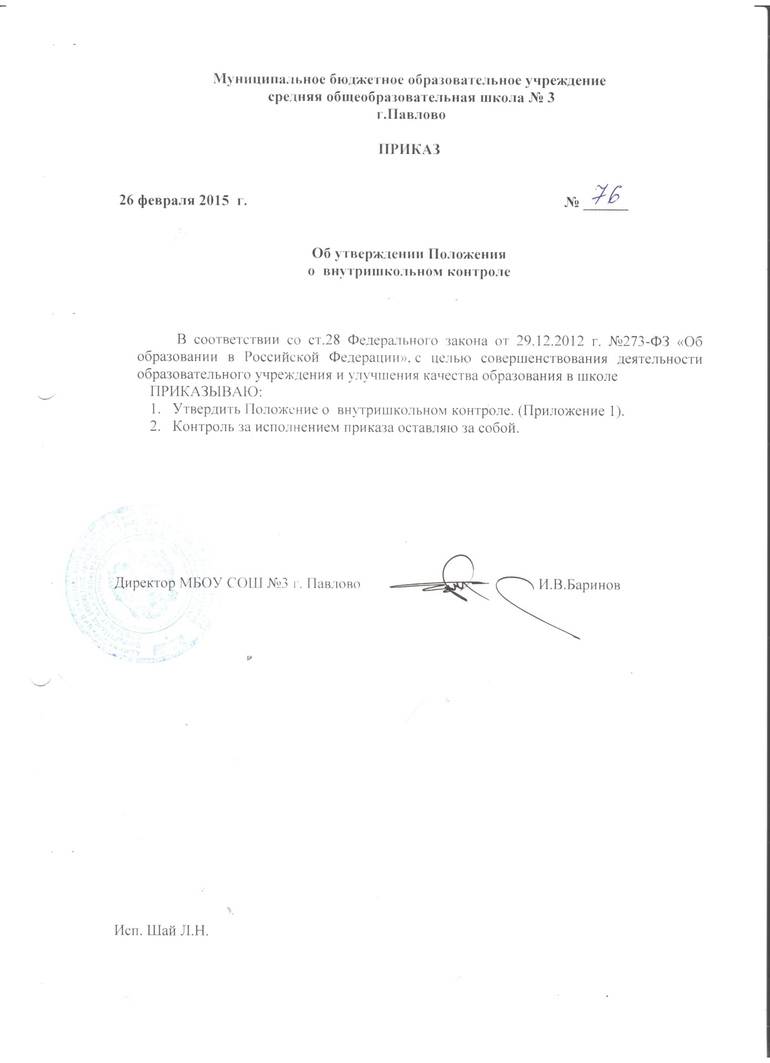

Приложение 1.

Положение о внутришкольном контроле

- Общие положения

1.1. Настоящее Положение разработано в соответствии с Федеральным законом от 29.12.2012 г. №273-ФЗ «Об образовании в Российской Федерации», Порядком организации и осуществления образовательной деятельности по основным общеобразовательным программам - образовательным программам начального общего, основного общего и среднего общего образования (утв. приказом Министерства образования и науки РФ от 30 августа 2013 г. №1015),Уставом образовательного учреждения и регламентирует содержание и порядок проведения внутришкольного контроля (BШK) администрацией.
1.2. Внутришкольный контроль – главный источник информации и диагностики состояния образовательного процесса, основных результатов деятельности образовательного учреждения (ОУ).
1.3. Под внутришкольным контролем понимается проведение администрацией школы осуществляемых в порядке руководства наблюдений за соблюдением работниками школы норм законодательства РФ, субъекта РФ, муниципалитета, локальных актов школы.
1.4. Целью внутришкольного контроля является улучшение качества образования и совершенствование деятельности образовательного учреждения.
1.5. Задачи внутришкольного контроля:
- осуществление контроля за исполнением законодательных и иных нормативных правовых актов в области образования;
- анализ причин, лежащих в основе нарушений (если таковые выявлены) и принятие мер по их предупреждению;
- анализ и экспертная оценка эффективности результатов деятельности педагогических работников;
- изучение результатов педагогической деятельности, выявление отрицательных и положительных тенденций в организации образовательного процесса и разработка предложений по распространению положительного педагогического опыта, устранению негативных тенденций;
- анализ результатов реализации приказов и распоряжений в ОУ;
- сбор информации, ее обработка и накопление для подготовки проектов решений;
- оказание методической помощи педагогическим работникам.
1.6. Принципы внутришкольного контроля:
- объективность как следование четким стандартам (нормам/требованиям) контроля и критериям оценивания (обязательным условием эффективного контроля является наличие объективных, точных и удобных для применения нормативов; необходимо найти простой и конкретный способ определения степени выполнения
запланированных задач, поскольку контроль осуществляется человеком, он неизбежно подвергается влиянию личностных факторов; фактическое положение дел может восприниматься в самом различном свете в зависимости от личности
контролирующего, следовательно, необходимо разработать четкие и объективные критерии проверки качества работы, которые будут убедительны и для контролируемых);
- соответствие требований реальным возможностям контролируемых;
- согласование стандартов контроля и оценки с коллективом;
- обоснование и аргументированность оценочных суждений;
- доброжелательность;
- взаимоуважение и взаимообогащение;
- сравнительно-аналитический подход;
- методическая направленность;
- системность;
- гуманизация и гласность;
- открытость и доступность результатов.
1.7. Направления внутришкольного контроля:
- реализация прав граждан на образование;
- обеспечение безопасности образовательного процесса;
- изучение состояния преподавания учебных предметов;
- результативность обучения;
- работа специалистов школьных служб;
- подготовка и проведение государственной итоговой аттестации обучающихся;
- подготовка и проведение промежуточной аттестации обучающихся;
- ведение школьной документации;
- состояние учебно-методической базы школы;
- состояние материально-технической базы школы.

II. Виды, формы и методы внутришкольного контроля

2.1. Виды ВШК (по содержанию):
- тематический (глубокое изучение и получение информации о состоянии определенного элемента объекта управления, какого-либо конкретного вопроса в практике работы коллектива, подразделения, группы, методического объединения, одного учителя или классного руководителя, уровня подготовленности учащихся);
- фронтальный /комплексный (всестороннее изучение объекта управления в целом -
методическая работа, учебно-воспитательная работа, внеурочная воспитательная работа и т.д.)
2.2. Формы ВШК:
- персональный;
- классно-обобщающий (один или несколько классов);
- контроль какого-либо направления или участка работы.
2.2.1. Персональный контроль предполагает изучение и анализ педагогической
деятельности отдельного учителя и имеет место:
- при аттестации учителя;
- при работе молодого специалиста, нового учителя.
В ходе персонального контроля проверяющий изучает:
- профессиональное мастерство учителя;
- уровень овладения учителем эффективными формами, методами и приемами
- обучения;
- результаты работы учителя и пути их достижения;
- способы повышения профессиональной квалификации учителя.
При оценке деятельности учителя в ходе внутришкольного контроля учитываются:
- выполнение государственных программ в полном объеме (прохождение материала,
проведение практических работ, контрольных работ, экскурсий и др.);
- уровень знаний, умений, навыков и развития учащихся;
- степень самостоятельности учащихся;
- владение учащимися общеучебными навыками, интеллектуальными умениями;
- дифференцированный подход к учащимся в процессе обучения;
- совместная деятельность учителя и ученика;
- наличие положительного эмоционального микроклимата;
- способность к анализу педагогических ситуаций, рефлексии, самостоятельному контролю за результатами педагогической деятельности;
- умение корректировать свою деятельность;
- умение обобщать свой опыт.
2.2.2. Классно-обобщающий контроль осуществляется в конкретном классе и направлен
на получение информации о состоянии образовательного процесса в том или ином классе (параллели). В ходе классно-обобщающего контроля изучается весь комплекс учебно-воспитательной работы в классе.
Классы для проведения классно-обобщающего контроля определяются по результатам
анализа успеваемости учащихся по итогам учебного года или четверти.
Продолжительность классно-обобщающего контроля определяется необходимой глубиной изучения состояния дел в соответствии с выявленными проблемами.
Члены педагогического коллектива предварительно знакомятся с объектами, сроком,
целями, формами и методами контроля в соответствии с планом работы школы.
2.3. Методы ВШК
2.3.1. Методы контроля деятельности учителя:
- анкетирование;
- тестирование;
- мониторинг;
- наблюдение;
- изучение документации;
- изучение самоанализа уроков;
- беседа о деятельности учащихся;
- обсуждение результатов учебной деятельности учащихся.
2.3.2. Методы контроля за результатами учебной деятельности:
- наблюдение;
- устный опрос;
- письменный опрос;
- контрольная работа;
- комбинированная проверка;
- беседа, анкетирование, тестирование;
- проверка документации.

III. Организационно-функциональная структура внутришкольного контроля

3.1. Внутришкольный контроль может осуществляться в виде плановых или оперативных проверок, мониторинга, проведения административных работ:
- внутришкольный контроль в виде плановых проверок осуществляется в соответствии с утвержденным планом-графиком; план представляется членам педагогического коллектива в начале учебного года.
- внутришкольный контроль в виде оперативных проверок осуществляется в целях установления фактов нарушений, проверки сведений о нарушениях, указанных в обращениях обучающихся и их родителей или других граждан и организаций, а также в целях урегулирования конфликтных ситуаций в отношениях между участниками образовательного процесса;
- внутришкольный контроль в виде мониторинга предусматривает сбор, системный учет, обработку и анализ информации о деятельности школы и результатах образовательного процесса для эффективного решения задач управления качеством образования (успеваемость по предметам, состояние здоровья обучающихся, организация питания, выполнение режима работы школы, исполнительская дисциплина, учебно-методическое обеспечение и т.д.);
- внутришкольный контроль в виде административной работы осуществляется директором ОУ или его заместителем с целью проверки успешности обучения в рамках текущего контроля успеваемости обучающихся.
  - Функции внутришкольного контроля:
- информационно-аналитическая - осуществление обратной связи, так как без объективной и полной информации, которая непрерывно поступает к руководителю и показывает, как происходит выполнение поставленных задач, руководитель не может управлять, принимать обоснованные решения;
- контрольно-диагностическая, под которой понимается аналитический срез и оценка состояния изучаемого объекта на основе сравнения этого состояния с заранее избранными параметрами повышения качества и эффективности контроля;
- коррективно-регулятивная;
- стимулирующая, которая предполагает превращение контроля в инструмент развития творческих начал в деятельности учителя, т.к. задача контроля - получение информации и оказание помощи педагогу.
  - Технология организации внутришкольного контроля.
3.3.1. Нормативно-правовое обеспечение внутришкольного контроля включает в себя:
- настоящее положение;
- приказ директора о сроках, целях, объектах и субъектах внутришкольного контроля;
- план-график внутришкольного контроля (приложение к приказу);
- документ (справку) по итогам внутришкольного контроля.
3.3.2. Процедура организации внутришкольного контроля включает в себя:
- издание приказа об организации контроля;
- утверждение плана-графика проведения контроля ;
- сбор информации;
- анализ и оценку полученной информации;
- подготовку аналитического документа.
Примечание: процедуре внутришкольного контроля предшествует инструктирование должностных лиц по вопросам его проведения.

3.3. Правила внутришкольного контроля:
- внутришкольный контроль осуществляет директор школы или по его поручению заместители, руководители школьных методических объединений, учителя-наставники молодых специалистов или созданная комиссия;
- в качестве экспертов к участию во внутришкольном контроле могут привлекаться отдельные специалисты ОУ, учителя или специалисты высшей квалификационной категории других ОУ, иных учреждений;
- эксперты имеют право запрашивать необходимую информацию, изучать документацию, относящуюся к вопросу внутришкольного контроля;
- продолжительность тематических или комплексных проверок не должна превышать 5-10 дней с посещением не более 5 уроков, занятий и других мероприятий;
- при обнаружении в ходе внутришкольного контроля нарушений законодательства РФ в области образования о них сообщается директору школы;
- экспертные опросы и анкетирование обучаюшихся проводятся только в необходимых случаях по согласованию с директором школы, с психологической и методической службой;
- при проведении планового контроля не требуется дополнительного предупреждении учителя, если в месячном плане указаны сроки контроля;
- при проведении оперативных проверок педагогический работник предупреждается не менее чем за 1 день до посещения уроков;
- в экстренных случаях педагогический работник также предупреждается не менее чем за 1 день до посещения уроков (экстренным случаем считается письменная жалоба на нарушение прав ребенка, законодательства об образовании).

- Оформление результатов проверки

4.1. Результаты внутришкольного контроля оформляются в виде аналитической справки, справки о результатах внутришкольного контроля или доклада о состоянии дел по проверяемому вопросу. Итоговый материал должен содержать констатацию фактов, выводы и, при необходимости, предложения.
4.2. Информация о результатах доводится до работников школы в течение семи рабочих дней с момента завершения проверки.
4.3. По итогам внутришкольного контроля в зависимости от его формы, целей и задач, а также с учетом реального положения дел проводятся:
- заседания педагогического совета;
- оперативные совещания;
вынесенные замечания и предложения фиксируются в документации согласно номенклатуре дел школы.
4.4. Директор школы по результатам контроля принимает следующие решения:
- об издании соответствующего приказа;
- об обсуждении итоговых материалов внутришкольного контроля коллегиальным органом;
- о проведении повторного контроля;
- о привлечении к дисциплинарной ответственности должностных лиц;
- о поощрении работников;
- иные решения в пределах своей компетенции.
4.5. О результатах проверки сведений, изложенных в обращениях обучающихся, их родителей, а также в обращениях и запросах других граждан и организаций, им сообщается в установленном порядке и в установленные сроки

- Контроль выполнения федеральных государственных образовательных стандартов

В соответствии с федеральными государственными образовательными стандартами новым содержанием внутришкольного контроля являются:
5.1. Системы управления школой:
- оценка уровня реализации (выполнения) требований ФГОС к модели выпускника, результатам освоения основной образовательной программы, моделям социального заказа, планам функционирования и развития школы и др.;
- диагностика (мониторинг) состояния системы управления введением ФГОС в школе;
- принятие решений о направлениях коррекции системы управления школой;
- организация исполнения решения (коррекционной работы);
- проверка исполнения решения.
5.2. Работа с кадрами:
- обеспечение выполнения требований к уровню профессиональной квалификации, личностным качествам, состоянию здоровья педагогических и иных работников школы, работающих в условиях введения нового образовательного стандарта и оценка результативности их реализации;
- подготовка работников школы к новой процедуре аттестации;
- диагностика профессиональных дефицитов педагогических и иных работников школы;
- принятие решений о направлениях работы школы в соответствии со стандартом – научно-методической, социально-психологической, медицинской и других служб, корректирующих состояние работы с кадрами;
- организация коррекционной работы;
- проверка ее исполнения.
5.3. Работа с учащимися:
- учет учебных и творческих возможностей учащихся;
- учет психофизиологического состояния учащихся;
- диагностика и выявление учащихся, нуждающихся в социально-педагогической поддержке;
- принятие решений о направлениях работы, корректирующих состояние работы с учащимися;
- организация коррекционной работы;
- проверка ее результативности.
5.4. Финансово-экономическая и хозяйственная деятельность в школе:
- осуществление расчетов потребности всех протекающих в школе процессов в ресурсах и отражение этой потребности в бюджете школы;
- осуществление маркетинговых исследований по изучению спроса образовательных услуг в пределах бюджетной и иной приносящий доход деятельности.
5.5. Материально-техническое и информационное оснащение, ремонт школьного оборудования:
- оценка степени соответствия материально-технического обеспечения и дидактических средств обучения требованиям стандартам и федеральным требованиям к минимальной оснащенности учебного процесса;
- оценка степени обеспеченности электронными ресурсами, в том числе размещенными в сети Интернет;
- анализ занятости помещений школы, эффективности их использования, требований к оборудованию и учебным помещениям школы с учетом особенностей образовательной деятельности;
- принятие решений о направлениях работы, корректирующих состояние материально -хозяйственной деятельности в школе;
- организация выполнения принятых решений и проверка их исполнения.
5.6. Партнерское взаимодействие:
- оценка степени соответствия имеющихся внешних связей, наличие договоров (соглашений) о сотрудничестве и т.п.;
- принятие решений о направлениях работы, корректирующих состояние внешних связей школы.

- Права и обязанности участников внутришкольного контроля

6.1. Проверяющий имеет право:
- на инструктирование по вопросам проведения контроля; использовать для проведения анкетирования, педагогических «срезов» тесты и анкеты, согласованные с социальным педагогом, педагогом-психологом;
- при осуществлении персонального контроля знакомиться с документацией в соответствии с функциональными обязанностями учителя - рабочими программами, классными журналами, дневниками и тетрадями учащихся, планами воспитательной работы и т.д.;
- посещать уроки, внеклассные мероприятия;
- проводить анкетирование, тестирование учащихся, родителей;
- проводить мониторинг образовательной деятельности с последующим анализом полученной информации;
- по итогам проверки вносить рекомендации, а также предложения на рассмотрение
- коллектива о моральном или материальном поощрении педагогического работника или направления его на курсы повышения квалификации;
- переносить сроки проверки по просьбе проверяемого, но не более чем на месяц;
- рекомендовать по итогам проверки изучение опыта работы педагога для дальнейшей презентации его технологий другим педагогическим работникам, для опубликования опыта работы в педагогической печати;
- использовать результаты проверки для освещения деятельности образовательного учреждения в СМИ;
- привлекать к осуществлению внутришкольного контроля специалистов учебного предмета (работающих в образовательном учреждении, в других образовательных
- учреждениях, в управлении образования, НИРО и т.п.) для проведения качественного анализа деятельности проверяемого педагогического работника или образовательной деятельности учреждения.
6.2.Обязанности проверяющего:
- проявлять уважение и тактичное отношение к проверяемому работнику во время проведения контрольных мероприятий;
- осуществлять качественную подготовку к проведению внутришкольного контроля;
- придерживаться сроков проведения планового внутришкольного контроля;
- соблюдать конфиденциальность при обнаружении недостатков в работе педагогического работника при условии возможности их устранения в процессе проверки;
- по итогам проверки доказательно обосновывать выводы и предложения;
- ознакомить с итогами проверки педагогического работника до вынесения результатов на общественное обсуждение.
6.3. Проверяемый имеет право:
- знать сроки контроля, цель, содержание, виды, формы и методы контроля;
- иметь четкое представление об уровне требований, о критериях оценки профессиональной деятельности и методах оценивания;
- обратиться с письменной просьбой о переносе сроков проверки по уважительным причинам (госпитализация, участие в организации и/или проведении городских или районных мероприятий и т.п.), но не более чем на месяц;
- своевременно знакомиться с выводами и рекомендациями проверяющих;
- внести запись в итоговом материале о несогласии с результатами контроля в целом или по отдельным фактам и выводам и обратиться в конфликтную комиссию школы или вышестоящие органы управления образования.
  - Обязанности проверяемого:
- проявлять уважение ко всем участникам внутришкольного контроля;
- соблюдать план, режим и сроки внутришкольного контроля;
- предоставлять проверяющим все материалы, соответствующие утвержденному плану и в установленные сроки;
- после ознакомления с результатами внутришкольного контроля необходимо поставить подпись под итоговым материалом, удостоверяющую, что проверяемый поставлен в известность о результатах внутришкольного контроля.

